Manual de instalación
Lúmina Services S.R.L.



Consultor TIS: Lic. Blanco Coca Maria Leticia
Representante legal de la empresa: Paqui Rojas Aaron David
Email del proponente: luminaservices9@gmail.com
Razon social del proponente: Lúmina ServicesS.R.L.
Telefono: +591 74813534
Versión del documento: 2

Cochabamba – Bolivia

Índice de contenido
1
1. Introducción 3
2. Objetivo del Manual 3
3. Requisitos Técnicos 3
3.1 Requisitos de Hardware (mínimos y recomendados) 3
3.2 Requisitos de Software y Sistema Operativo 4
4. Tecnologías Utilizadas 4
4.1. Backend 4
4.2. Base de Datos 4
4.3. Frontend 5
Node.js & yarn: Entorno de ejecución para JavaScript del lado del servidor y gestor de paquetes utilizado para instalar dependencias del frontend. 5
4.4. Otros componentes clave 5
5. Instalación del Entorno de Desarrollo 5
5.1 Instalación de Laravel 5
5.1.1 Instalación de PHP 5
a. Windows 5
b. Linux 6
c. MacOS 7
5.1.2 Instalación de Composer 7
a. Windows 7
b. Linux 7
c. MacOS 8
5.1.3 Instalación de Laravel 8
a. Instalación global con Composer 8
b. Agregar Laravel al PATH 8
c. Verificar la instalación 9
5.2 Instalación del Frontend con Angular 18 9
5.2.1 Instalación de Node.js y NPM 9
a. Windows 9
b. Linux 10
Opción 1: Instalar con NVM 10
Opción 2: Instalación directa 10
c. MacOS 10
Opción 2: Con NVM 10
5.2.2 Instalación de Angular 11
1. Verificar Node.js y npm 11
5.3 Instalación de la Base de Datos 12
5.3.1 Instalación de MySQL 13
a. Windows 13
1. Descargar el instalador 13
2. Ejecutar el instalador 13
3. Configuración del servicio 13
4. Verificar la instalación 13
b. Linux 14
1. Actualizar repositorios 14
2. Instalar MySQL 14
3. Iniciar y habilitar el servicio 14
4. Verificar la instalación 14
1. Instalar MySQL con Homebrew 14
2. Iniciar el servicio de mysql 14
3. Verificar la instalación 14
5.3.2 Conexión con MySQL 14
6. Configuración del Proyecto 15
6.1 Configuración de Variables de Entorno (.env) 15
FrontendAngular 15
Backend (Laravel) 16
7. Ejecución del Proyecto 16
1. Levantar el Backend (Laravel) 16
2. Levantar el Frontend (Angular) 17

1. Introducción
Este manual tiene como propósito guiar a futuros desarrolladores y administradores técnicos en el proceso de instalación y configuración del sistema de inscripciones OhSansi. Esta aplicación web ha sido desarrollada para facilitar la gestión y registro de participantes en olimpiadas académicas a nivel nacional en Bolivia.
A través de pasos claros y estructurados, este documento permite instalar el entorno de desarrollo necesario, ejecutar el sistema en local, y preparar las bases para un eventual despliegue en producción. Está orientado tanto a usuarios con experiencia en tecnologías web como a aquellos con conocimientos básicos, asegurando que cualquier nuevo integrante del equipo pueda poner en marcha el sistema de manera eficiente.

2. Objetivo del Manual
El objetivo de este manual es proporcionar una guía clara, detallada y estructurada para la instalación y configuración del sistema OhSansi. Esta guía está diseñada para facilitar la puesta en marcha del software en entornos de desarrollo locales, asegurando que los usuarios puedan:
- Descargar el código fuente desde el repositorio oficial.
- Instalar y configurar correctamente las tecnologías necesarias (Laravel, Angular, MySQL , entre otras).
- Preparar el entorno del sistema operativo (Windows, Linux o macOS) para ejecutar el sistema sin inconvenientes.
- Identificar y solucionar problemas comunes que puedan surgir durante el proceso de instalación.
- Garantizar una instalación óptima que permita el uso fluido del sistema tanto en desarrollo como en entornos de prueba o producción.

3. Requisitos Técnicos
Para garantizar una correcta instalación, configuración y ejecución del sistema OhSansi, es importante que el entorno de desarrollo cumpla con ciertos requisitos mínimos y recomendados, tanto a nivel de hardware como de software.

3.1 Requisitos de Hardware (mínimos y recomendados)

 | Procesador (CPU) | Memoria RAM | Espacio en Disco | Conexión a Internet
Mínimo | Intel Core i3 o equivalente | 4 GB | 500 MB libres | 2 Mbps
Recomendado | Intel Core i5 / AMD Ryzen 5 o superior | 8 GB o más | 1 GB libres | 10 Mbps o superior

Los requisitos mínimos permiten ejecutar el sistema localmente para pruebas básicas. Se recomienda cumplir con los requisitos recomendados para una experiencia de desarrollo fluida, especialmente si se trabaja con múltiples servicios o entornos virtualizados.

3.2 Requisitos de Software y Sistema Operativo
 | Windows | macOS | Linux
Mínimo | Windows 10 (v1903+) | macOS 10.13 High Sierra | Ubuntu 18.04 LTS
Recomendado | Windows 11 | macOS 11 Big Sur o superior | Ubuntu 20.04 LTS o superior

Se recomienda utilizar entornos de 64 bits actualizados y con soporte activo. Las versiones recomendadas aseguran compatibilidad con herramientas clave como PHP 8.x, Node.js, mysql, Composer, y otros recursos necesarios para Laravel y Angular.

4. Tecnologías Utilizadas
El sistema OhSansi ha sido desarrollado utilizando un conjunto moderno de tecnologías web que permiten una arquitectura modular, escalable y de fácil mantenimiento. A continuación, se describen las principales herramientas y lenguajes utilizados en el proyecto.

4.1. Backend
Laravel 8 (PHP Framework): Utilizado para la construcción de la API RESTful, gestión de rutas, autenticación, validación y lógica del servidor.
PHP 7.4: Lenguaje principal del backend; Laravel depende de esta versión para aprovechar características modernas como tipado fuerte, atributos y mejoras de rendimiento.
Composer: Gestor de dependencias para proyectos PHP. Requerido para instalar y mantener los paquetes de Laravel.

4.2. Base de Datos
MySQL : Sistema de gestión de bases de datos relacional utilizado para almacenar la información de usuarios, inscripciones, competencias y más. Elegido por su robustez, integridad transaccional y soporte a operaciones avanzadas.

4.3. Frontend
Angular 18: Framework de JavaScript utilizado para construir interfaces de usuario dinámicas y reactivas.

Vite: Herramienta moderna de empaquetado (bundler) y servidor de desarrollo que optimiza la experiencia de desarrollo con Angular.

Node.js & yarn: Entorno de ejecución para JavaScript del lado del servidor y gestor de paquetes utilizado para instalar dependencias del frontend.

4.4. Otros componentes clave
.env (archivos de entorno): Utilizados para gestionar configuraciones sensibles como credenciales, puertos, claves secretas, etc.
APIs RESTful: Arquitectura de comunicación entre el frontend y backend.
Control de versiones (Git): Gestión del código fuente, ramificación y colaboración en equipo.

5. Instalación del Entorno de Desarrollo

5.1 Instalación de Laravel

5.1.1 Instalación de PHP
Laravel requiere PHP 7.4 para funcionar correctamente. A continuación, se describe cómo instalar PHP según el sistema operativo.

a. Windows
- Visita el sitio oficial: https://www.php.net/downloads.php.
- Descarga la versión 7.4 en formato .zip para Windows.
- Descomprime el archivo en una carpeta, por ejemplo: C:\php
Configurar la variable de entorno:
- Abre el Panel de control → Sistema → Configuración avanzada del sistema.
- Haz clic en "Variables de entorno".
- En la variable Path, agrega la ruta: C:\php.
Verificar la instalación:
- Abre una terminal (CMD o PowerShell).
- Ejecuta el comando: php -v
- Deberías ver la versión de PHP instalada, algo como:
PHP 7.4.x (cli) (built: Jan 14 2025 20:10:08) (ZTS Visual C++ 2019 x64)
Copyright (c) The PHP Group
Zend Engine v4.3.16, Copyright (c) Zend Technologies

b. Linux
- Actualizar paquetes:
sudo apt update && sudo apt upgrade -y
- Agregar repositorios
  - Debian 12
    - Instalar dependencias requeridas:
sudo apt install -y lsb-release ca-certificates apt-transport-https software-properties-common curl
    - Agregar repositorio
curl -sSL https://packages.sury.org/php/README.txt | sudo bash -x
    - Actualizar lista de paquetes
sudo apt update
  - Ubuntu LTS
    - Instalar dependencias requeridas:
sudo apt -y install software-properties-common
    - Agregar repositorio
sudo add-apt-repository ppa:ondrej/php
    - Actualizar lista de paquetes
sudo apt update
- Instalar PHP y componentes requeridos:
sudo apt install -y php7.4 php7.4-cli php7.4-cgi php7.4-fpm php7.4-gd php7.4-mysql php7.4-imap php7.4-curl php7.4-intl php7.4-pspell php7.4-sqlite3 php7.4-tidy php7.4-xmlrpc php7.4-xsl php7.4-zip php7.4-mbstring php7.4-soap php7.4-opcache libonig5 php7.4-common php7.4-json php7.4-readline php7.4-xml php7.4-pgsql

- Verificar la instalación:
php -v

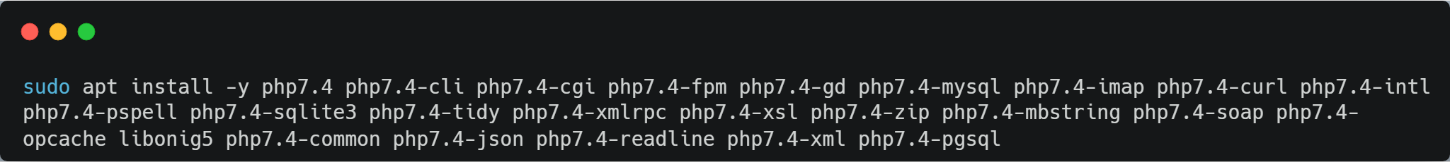

c. MacOS
- Instalar PHP:
brew install php
- Verificar la instalación:
php -v
Asegúrate de tener Homebrew instalado y actualizado. Puedes verificarlo con: brew doctor

5.1.2 Instalación de Composer
Composer es el gestor de dependencias oficial para PHP y es esencial para instalar y administrar paquetes en proyectos Laravel.

a. Windows
- Descargar el instalador:
  - Visita: https://getcomposer.org/Composer-Setup.exe
  - Descarga y ejecuta el instalador.
- Durante la instalación:
- Asegúrate de que el instalador detecta la ruta correcta de php.exe
- Se recomienda habilitar la opción para agregar Composer al PATH automáticamente.
- Verificar la instalación:
a. Abre la terminal (CMD o PowerShell) y ejecuta: composer -V
b. Deberías ver algo como: Composer version 2.x.x …

b. Linux
- Dirígete al directorio del usuario: cd ~
- Descarga el script composer:
curl -sS https://getcomposer.org/installer -o composer-setup.php
- Para instalar composer y tenerlo como un comando del sistema:
sudo php composer-setup.php --install-dir=/usr/local/bin --filename=composer
- Verificar la instalación: composer -V
Composer version 2.8.6 2025-02-25 13:03:50
PHP version 7.4.33 (/usr/bin/php7.4)
Run the "diagnose" command to get more detailed diagnostics output.

c. MacOS
- Instalar Composer: brew install composer
- Verificar la instalación: composer -V
- Si utilizas Composer globalmente:
i. Asegúrate de que el directorio ~/.composer/vendor/bin esté incluido en tu variable de entorno PATH.
ii. Para verificar y agregarlo (ejemplo con zsh):
echo 'export PATH="$HOME/.composer/vendor/bin:$PATH"' >> ~/.zshrc
source ~/.zshrc
Composer debe instalarse después de PHP, ya que depende directamente de él. Verifica que php -v y composer -V funcionen correctamente antes de continuar con la instalación de Laravel.

5.1.3 Instalación de Laravel
Laravel es un framework PHP moderno y robusto, ampliamente utilizado para el desarrollo de aplicaciones web. Su instalación requiere Composer y PHP previamente configurados.

a. Instalación global con Composer
Ejecuta el siguiente comando en la terminal (válido para Windows, Linux y macOS): composer global require laravel/installer
Este comando instalará la herramienta de línea de comandos de Laravel (instalador global) para que puedas crear nuevos proyectos desde cualquier ubicación.

b. Agregar Laravel al PATH
Para poder usar el comando laravel globalmente desde cualquier directorio, asegúrate de incluir la ruta del binario global de Composer en tu variable de entorno PATH:
Windows:
Ruta habitual: %USERPROFILE%\AppData\Roaming\Composer\vendor\bin

- Cómo agregar:
      - Ve a Panel de control → Sistema → Configuración avanzada del sistema.
      - Haz clic en "Variables de entorno", edita Path y añade la ruta.
Linux/macOS:
Ruta habitual: ~/.composer/vendor/bin
o en algunas distros más nuevas: ~/.config/composer/vendor/bin
- Cómo agregar:
echo 'export PATH="$HOME/.composer/vendor/bin:$PATH"' >> ~/.bashrc
source ~/.bashrc
Verifica con: echo $PATH (Linux/macOS) o echo %PATH% (Windows) que la ruta se haya añadido correctamente.

c. Verificar la instalación
Ejecuta el siguiente comando en la terminal: laravel --version
Deberías ver un mensaje similar a: Laravel Installer 4.x

5.2 Instalación del Frontend con Angular 18

5.2.1 Instalación de Node.js y NPM
Node.js es un entorno de ejecución para JavaScript, y NPM (Node Package Manager) es su sistema de gestión de paquetes. Ambos son requeridos para instalar y ejecutar proyectos de Angular.

a. Windows
- Descargar Node.js (versión LTS recomendada):
  - Sitio oficial: https://nodejs.org/
  - Descarga el instalador LTS (Long Term Support) para mayor estabilidad.
- Instalar Node.js:
  - Ejecuta el instalador y sigue los pasos.
  - Asegúrate de marcar la opción que agrega Node.js al PATH
- Verificar la instalación:

Abre CMD o PowerShell y ejecuta:
node -v
npm -v
Si ambos comandos devuelven un número de versión (por ejemplo v18.17.1), la instalación fue exitosa.
Reinicia la terminal si los comandos no son reconocidos.

b. Linux
El repositorio predeterminado de Ubuntu puede no tener la última versión. Se recomienda usar nvm (Node Version Manager) para mayor flexibilidad.

Opción 1: Instalar con NVM
- Instalar nvm:
curl -o- https://raw.githubusercontent.com/nvm-sh/nvm/v0.39.7/install.sh | bash
source ~/.bashrc # o ~/.zshrc según tu shell
- Instalar Node.js LTS:
nvm install --lts
- Verificar instalación:
node -v
npm -v

Opción 2: Instalación directa
sudo apt update
sudo apt install nodejs npm
node -v
npm -v

c. MacOS
Opción 1: Con Homebrew
- Instalar Node.js: brew install node
- Verificar la instalación:
node -v
npm -v

Opción 2: Con NVM
- Instalar NVM:
curl -o- https://raw.githubusercontent.com/nvm-sh/nvm/v0.39.7/install.sh | bash
source ~/.zshrc
- Instalar Node.js LTS:
nvm install --lts
- Verificar:
node -v
npm -v
Asegúrate de tener instalada una versión LTS (Long Term Support) de Node.js, ya que Vite y otros frameworks suelen ser más estables con versiones LTS.

5.2.2 Instalación de Angular
Esta sección describe el proceso completo para preparar el entorno y ejecutar el frontend del sistema, el cual está desarrollado en Angular 18. Este procedimiento es válido para todos los sistemas operativos (Windows, Linux, macOS).

1. Verificar Node.js y npm
Antes de continuar, asegúrate de tener instalados Node.js y npm (Node Package Manager).
Abre una terminal (CMD, PowerShell o Terminal) y ejecuta los siguientes comandos:
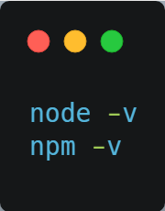
2. Instalar Angular CLI (si no lo tienes) El Angular CLI es necesario para ejecutar comandos del proyecto como ng serve. Si es la primera vez que trabajas con Angular, instálalo globalmente:
npm install -g @angular/cli
3. Descarga el código fuente del proyecto Clona o descarga el repositorio del frontend en tu máquina local.
4. Navegar al directorio del proyecto Abre la terminal y dirígete a la carpeta raíz del frontend que acabas de descargar.
5. Verificar la existencia del archivo package.json Asegúrate de que el archivo package.json exista en la raíz del proyecto. Este archivo es esencial porque define las dependencias. Si no existe, puede que estés en el directorio incorrecto.
6. Instalar las dependencias del proyecto Ejecuta el siguiente comando para instalar todas las dependencias definidas en package.json:
npm install
Esto descarga y configura todos los paquetes necesarios para que el proyecto funcione.
7. Configurar variables de entorno (archivo environment.ts)
- Angular gestiona las variables de entorno en la carpeta src/environments/.
- Busca los archivos environment.ts (para desarrollo) y environment.prod.ts (para producción).
- Abre src/environments/environment.ts en tu editor de código.
- Ajusta las variables según tu entorno local. Por ejemplo:
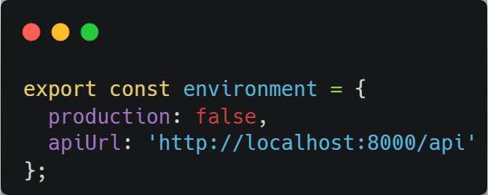
- Asegúrate de que la URL (apiUrl) coincida con la del backend que estará ejecutándose localmente.
8. Iniciar el servidor de desarrollo de Angular Una vez configuradas las variables, ejecuta el siguiente comando:
ng serve
También puedes usar ng serve -o para que se abra automáticamente en tu navegador. Esto iniciará el servidor local de desarrollo. Verás una salida como esta:
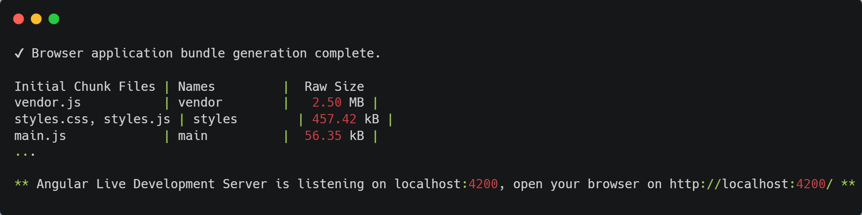

9. Acceder desde el navegador Abre tu navegador y visita la dirección que aparece en la terminal, que por defecto es: http://localhost:4200/
Deberías ver la interfaz del sistema cargando correctamente.

5.3 Instalación de la Base de Datos
MySQL es el sistema de gestión de bases de datos utilizado por OhSansi. Esta sección detalla el proceso de instalación y verificación en Windows, Linux y macOS.

5.3.1 Instalación de MySQL

a. Windows

1. Descargar el instalador
- Ve a la página oficial de MySQL para Windows: https://dev.mysql.com/downloads/installer/
- Haz clic en el botón que dice "Download the installer" para descargar el archivo .exe compatible con tu arquitectura (64-bit recomendado).

2. Ejecutar el instalador
- Abre el archivo .exe descargado.
- Durante el proceso:
      - Setup Type: Elige "Developer Default" o "Server only" según tus necesidades.
      - Configuration: Se te pedirá configurar el servidor. Define una contraseña segura para el usuario administrador root y guárdala, la necesitarás más adelante.
      - Port: Mantén el puerto por defecto, que es el 3306.
      - Windows Service: Asegúrate de que MySQL se configure para iniciarse como un servicio de Windows.
Finaliza la instalación con los valores recomendados.

3. Configuración del servicio
- MySQL se instala como un servicio de Windows y se iniciará automáticamente al arrancar el sistema.
- Puedes verificar esto abriendo la herramienta services.msc y buscando un servicio llamado "MySQL" (el nombre puede incluir el número de versión, por ejemplo, "MySQL80").

4. Verificar la instalación
- Abre una terminal de comandos (CMD o PowerShell).
- Navega al directorio bin de tu instalación de MySQL (ej: C:\Program Files\MySQL\MySQL Server 8.0\bin).
- Escribe: mysql -u root -p Ingresa la contraseña que configuraste para el usuario root.
- Si ves el prompt de MySQL (mysql>), la instalación fue exitosa.
- Para salir, escribe: exit

b. Linux

1. Actualizar repositorios
sudo apt update

2. Instalar MySQL
sudo apt install mysql-server

3. Iniciar y habilitar el servicio
sudo mysql_secure_installation

4. Verificar la instalación
Accede al shell de MySQL como el usuario root: bash sudo mysql Si ingresas al prompt (mysql>), MySQL está funcionando.
Sal del shell con: exit
C. MacOS

1. Instalar MySQL con Homebrew
brew install mysql

2. Iniciar el servicio de mysql
brew services start mysql

3. Verificar la instalación
mysql_secure_installation
Sigue los pasos para configurar una contraseña para el usuario root.
4. Verificar la instalación
bash mysql -u root -p
Ingresa la contraseña que acabas de establecer. Si entras al prompt (mysql>), la instalación fue correcta.
Para salir: exit

5.3.2 Conexión con MySQL
Una vez instalado MySQL, es necesario crear un usuario específico y una base de datos para el sistema OhSansi.
1. Acceder al shell de MySQL
Accede al shell como usuario administrador (root):
(En Linux, puede que necesites usar sudo mysql). Ingresa la contraseña de root cuando se te solicite.
2. Crear un nuevo rol (usuario)
Una vez dentro del prompt de MySQL (mysql>), ejecuta: sql CREATE DATABASE ohsansi_db;
3. Crear una nueva base de datos
Aún dentro del prompt, ejecuta los siguientes comandos para crear el usuario y darle todos los permisos sobre la nueva base de datos.
sql CREATE USER 'ohsansi_user'@'localhost' IDENTIFIED BY 'tu_contraseña_segura';
Cambia 'tu_contraseña_segura' por una contraseña fuerte. Ahora, dale los permisos:
sql GRANT ALL PRIVILEGES ON ohsansi_db.* TO 'ohsansi_user'@'localhost';
Finalmente, recarga los privilegios para que los cambios se apliquen:
sql FLUSH PRIVILEGES;
4. Verificar conexión a la base de datos
Sal del prompt: exit
Y luego, desde tu terminal del sistema, intenta conectar con el nuevo usuario:
bash mysql -u ohsansi_user -p -D ohsansi_db
Ingresa la contraseña del usuario ohsansi_user. Si accedes correctamente al shell, la base de datos y el usuario están configurados correctamente.

6. Configuración del Proyecto
Una vez instalados los componentes y servicios necesarios, es fundamental configurar correctamente el entorno del proyecto tanto en el Frontend (Angular) como en el Backend (Laravel) para que puedan comunicarse con el servidor de base de datos y entre sí. Esta sección describe la configuración del archivo .env en ambos contextos, así como la conexión de Laravel con mysql a través del archivo config/database.php.

6.1 Configuración de Variables de Entorno (.env)

FrontendAngular
Localiza los archivos de entorno: En el proyecto, encontrarás environment.ts (para desarrollo) y environment.prod.ts (para producción).
Edita el archivo de desarrollo: Abre src/environments/environment.ts.
- Define la URL de la API: Dentro del objeto environment, añade o modifica la propiedad que apunta al backend.
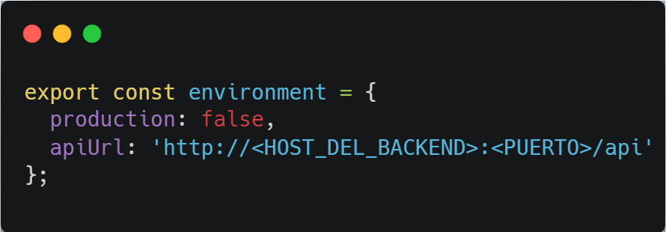
Reemplaza los valores:
- Reemplaza <HOST_DEL_BACKEND> por el hostname o IP donde está corriendo el backend (ej. localhost o 127.0.0.1).
- Reemplaza <PUERTO> por el puerto configurado en Laravel (por defecto suele ser 8000 si se usa php artisan serve).

Backend (Laravel)
- En la raíz del proyecto Laravel, asegúrate de tener un archivo .env. Puedes copiarlo desde .env.example:
cp .env.example .env
- Establece las variables de entorno necesarias, especialmente las relacionadas con la conexión a base de datos.
Ejecuta php artisan config:clear después de modificar el archivo .env para que los cambios surtan efecto.

7. Ejecución del Proyecto
Una vez instalado y configurado el entorno (Laravel en el backend, Angular en el frontend y mysql como base de datos), se procede a la ejecución del sistema OhSansi. Esta sección describe los pasos necesarios para levantar tanto el backend como el frontend, y acceder a la aplicación web desde el navegador.

1. Levantar el Backend (Laravel)
Para iniciar el servidor de la API, sigue estos pasos en tu terminal:
1. Clonar el Repositorio:
git clone git@gitlab.com:<LINK DE REPOSITORIO>
cd ohsansi_api
2. Instalar y Configurar:
composer install
cp .env.example .env
# Edita el archivo .env con los datos de tu base de datos mysql
php artisan key:generate
3. Preparar la Base de Datos:
php artisan migrate --seed
4. Iniciar el Servidor:
php artisan serve
El backend estará corriendo, generalmente en http://127.0.0.1:8000.

2. Levantar el Frontend (Angular)
En una nueva terminal, sigue estos pasos para iniciar la aplicación web:
1. Clonar el Repositorio:
git clone git@gitlab.com:<LINK DE REPOSITORIO>
2. Instalar Dependencias:
npm install
3. Configurar la Conexión con el Backend:
- Abre el archivo ubicado en src/environments/environment.ts.
- Modifica la propiedad apiUrl para que apunte a la dirección de tu backend:
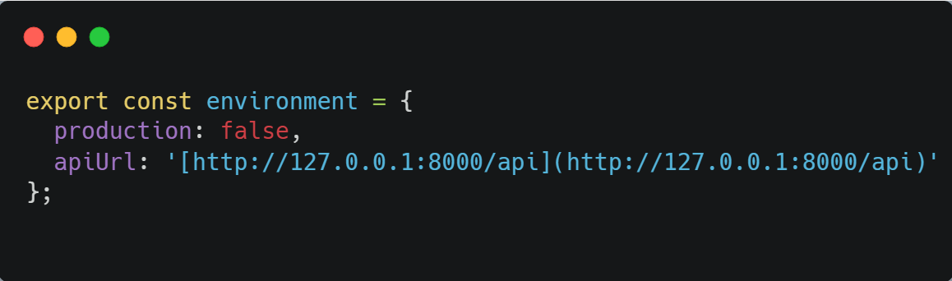
Iniciar el Servidor de Desarrollo:
ng serve
El frontend estará disponible, por lo general, en http://localhost:4200.

